Тарасенко Татьяна Андреевна,
воспитатель
МБДОУ№50,
ст. Некрасовская

Материал участника конкурса
«Эффективные практики дошкольного образования»
«Онлайн - добрых, тёплых встреч»

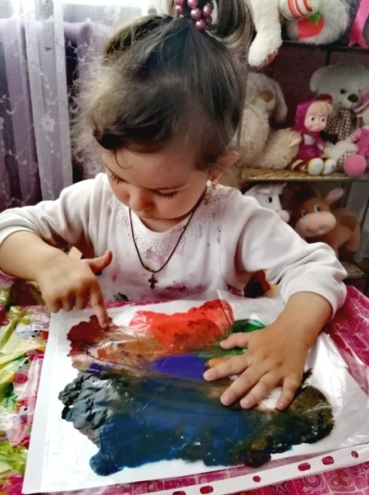
ст. Некрасовская 2022г.
«Онлайн – добрых, тёплых встреч»
В наше время большинство родителей заняты повседневными житейскими проблемами. И все мы ощущаем дефицит времени, в связи с увеличивающимся темпом жизни и высокой занятостью. Все это приводит к тому, что время, которое родители могут уделять общению с педагогом и взаимодействию с детским садом сокращается. А дома, чтобы ребенок им не мешал, родители разрешают всё, дают волю малышу. В законе РФ «Об образовании» самой главной задачей работы является «взаимодействие с семьей для обеспечение полноценного развития ребенка». Отсюда следует, что вовлечение родителей в воспитательно-образовательный процесс, разнообразные формы работы с ними, активизация их участия в разных мероприятиях – является основной этой деятельности. Проанализировав различные формы взаимодействия детей и родителей, родителей и педагогов. Мне захотелось найти такие формы, которые могли бы развивать у детей самостоятельность в решении различных проблем, умение организовывать свою деятельность и в то же время помочь родителям выстраивать свои отношения с детьми. А также найти такие формы работы с родителями, которые делали бы их заинтересованными участниками педагогического процесса.
Исходя из всего этого, я решила использовать для взаимодействия с родителями инновационное направление: «Онлайн - добрых, тёплых встреч». Повысить знания во внедрении дистанционных технологий, для повышения качества и эффективности образования дошкольников; Сформировать позитивные, доверительные взаимоотношения между детским садом и семьей; Создание условий для благоприятного климата взаимодействия с родителями; Предоставить воспитанникам возможность закреплять программный материал в домашних условиях; Установить доброжелательные партнерские отношения с семьей каждого воспитанника. Поддерживать уверенность родителей в личных педагогических возможностях, внедрять положительный опыт воспитания в семье. Для проведения наших встреч, мы создали сайт группы Zoom, Telegram, VК, WhatsApp. На сайте создали рубрику. В данной рубрике разработали различные подразделы.
«Вопросы и ответы, всё для Вас».
Цель: Оказание консультативной помощи по запросу родителей.
Родители задают интересующий вопросы, воспитатель подбирает материал по теме, и размещает в подразделе.
Плюсом является то, что материал могут прочитать все участники клуба, и почерпнуть полезную информацию, высказать своё мнение по данному вопросу, внести советы, предложения.
«Изучаем, закрепляем!»
Цель: Ознакомление с тем, что ребёнок уже узнал и что нуждается в закреплении дома.
«Наши мероприятия».
Рассказывается о важных и интересных мероприятиях.
«Это интересно»
Цель: информировать родителей о наличии интересных и полезных сайтов в сети, для развития детей и успешной подготовки к школе.
Публикуются ссылки на сайты с развивающими играми, мультимедийными презентациями, интересными материалами по воспитанию, развитию и обучению дошкольников.
«В гостях у сказки»
Цель: Развивать интерес к художественной литературе.
Видео-сказки от деток, родителей, аудиосказки.
Хочется отметить, что, наши «онлайн – тёплые, добрые встречи» с использованием интернета и приложений мессенджер в своей работе, позволили узнать очень много нового и интересного для себя. Мы вместе с детьми, с родителями входим в увлекательный мир, учимся вместе с ними быть интересными, грамотными, а самое главное эта работа доставляет нам удовольствие, проводить больше времени вместе. С каждым днем все больше педагогов нашего детского сада начинают заниматься собственными разработками информационных ресурсов и других средств. Использовать интернет ресурсы, мессенджер в организации деятельности с родителями позволяет нам не только расширить воспитательные возможности традиционных форм работы, но и привлечь больше мам и пап к участию в образовательно - воспитательном процессе.
Используемая литература, и ссылки на интернет – источники:
https://disk.yandex.ru/i/_KPQsVQ4Esfoow
https://disk.yandex.ru/i/Xww2KjcoaAAARw
http://www.maam.ru
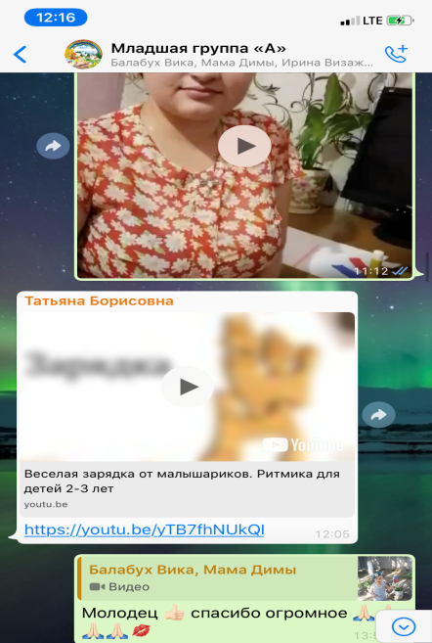
Авторы: А.В.Козлова, Р.П. Дешеулина «Работа ДОУ с семьей: диагностика, планирование, конспекты лекций, консультации, мониторинг» Антипина, Г. А. Новые формы работы с родителями в современном ДОУ / Г. А. Антипова // Воспитатель ДОУ. - 2011. - №12. – С. 88 – 94. Глебова,С. В.Детский сад семья: аспекты взаимодействия / С.В. Глебова,Воронеж, «Учитель», 2008. – 111с.
